我是数学游戏设计师 入项课教学设计
数学科组 黄韵珊
一．导入
师：同学们，你们喜欢玩游戏吗？黄老师设计了一款数学游戏，咱们这节课就一起来玩一玩。（板书：数学游戏）

师：我们先来认识游戏道具，一共有4种花色，每一种花色有10张牌，对应10个数，A就是1，每一种花色都有1，2，3，4，5，6，7，8，9，10，这就是我们的游戏道具。

二．入项游戏
游戏1：比大小（玩3次）
游戏规则：每位玩家各抽1张牌，牌上的数大，为胜者。
- 谁获胜？
师：接下来我们进行第一个游戏，它的名字叫做“比大小”，游戏规则是这样的：每位玩家各抽一张牌，牌上的数大，为胜者。【答题器：明白游戏规则的，请按A。】
师：老师邀请一位小玩家跟老师对抗。【答题器抢答抽牌】
师：按照游戏规则，我们各抽一张牌，你是学生，老师让着你，让你先抽。（板书牌上的数）
师：那么谁获胜呢？【答题器：A.老师获胜 B.同学获胜 C.平局】

（2） 数的比较
师：同学们都选择了xxx获胜，请同学们看黑板，7和6比大小，我们可以在这个圆圈里填什么符号呢？大于号，小于号还是等号？【答题器：A. > B.< C.=】

游戏2：加减二选一 （玩2次）
游戏规则：每位玩家各抽2张牌，将2张牌上的数相加或相减，得数不能超过10，结果大的一方为胜者。
- 举例说明游戏规则
师：题目是什么意思呢？老师先给你们举个例子，我们边玩边理解。每位玩家抽2张牌，
现在淘气抽到了3和5；笑笑抽到了7和8；将2张牌上的数相加或相减，得数不能超过10，结果大的一方为胜者。（设问）想让结果大，就要尽量地用加法还是减法呢？
预设：加法。
师：淘气抽到的牌要怎么列式呢？
预设：3+5=8
师：笑笑抽到的牌要怎么列式呢？
预设1：7+8=15
师追问：有没有不同的想法？/同意吗？生：得数不能超过10。
预设2：8-7=1
师：得数不能超过10，我们要遵循游戏规则，像这样的两个数我们只能列成8-7。
师：那么谁获胜呢？【答题器：A.淘气获胜 B.笑笑获胜C.平局】

2.学生抽牌玩2次。

游戏3：加减混合
游戏规则：随机抽3张牌，两人一组，一人列一道得数不超过10的加减混合算式，另一人迅速计算出算式得数，列式和计算都正确，则合作成功。
师：两个数的玩法已经难不住大家了，接下来游戏升级，3个数，抽3张牌。（教师读游戏规则）。

游戏4：毛毛虫穿新衣
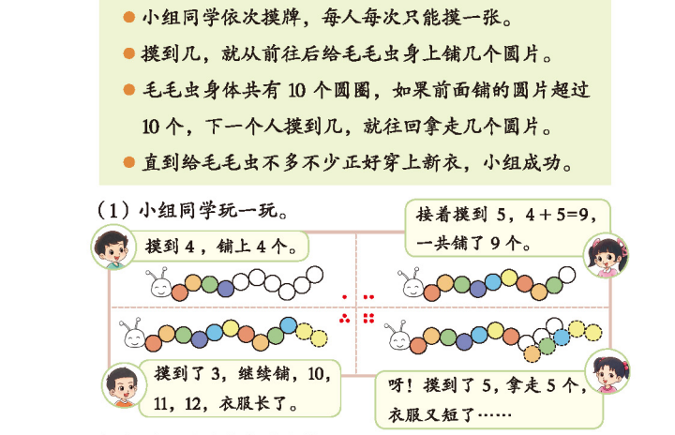

问题：下一个人摸到以下哪张牌可以正好给毛毛虫穿新衣？【答题器：A.5 B.5 C.3】

三．项目简介
师：其实刚才的这些游戏，我们都可以在课间来玩一玩。现在需要同学们自己设计一款在课间玩的数学游戏，每个人都可以当一名数学游戏设计师。（板书补充完整“我是”、“设计师”）。
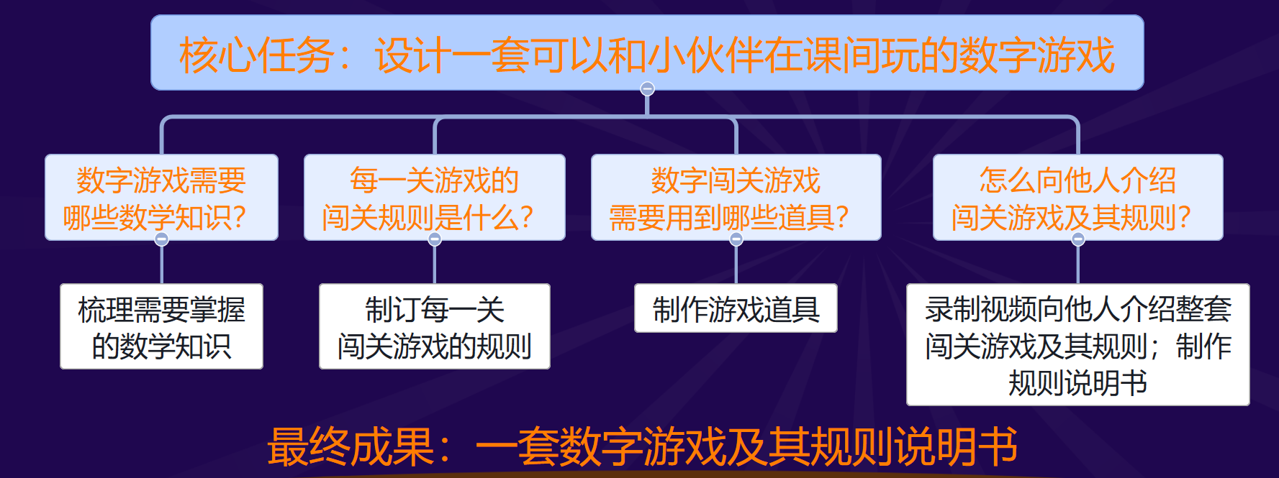

- 项目流程
师：要设计好一款数学游戏，首先我们要想一想需要掌握哪些数学知识，把这些数学知识进行梳理；接着我们要设计游戏每一关的闯关规则；有了数学知识也有了游戏规则之后，我们还要有游戏道具吧！所以还同学们需要制作好游戏道具；最后数学知识、游戏规则和游戏道具都有了，你们要教别人怎么玩游戏吧？所以同学们需要制作游戏规则说明书，还有要录视频向别人示范怎么玩游戏。

- 成果范例
播放视频：加减法转盘、数学分解尺、纸杯计算器、数字卡片

四．小组分工
1. 游戏种类分组
【答题器：A.转盘类 B.尺子类 C.纸杯类 D.卡片类】
- 小组分工
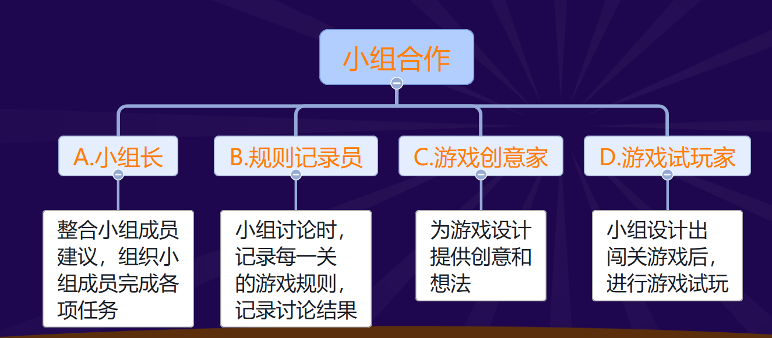
【答题器：A.小组长 B.规则记录员 C.游戏创意家 D.游戏试玩家】

五．学生自评
【答题器：红绿灯】
A.会玩本节课的游戏；清楚接下来要怎么设计一套游戏
B.会玩本节课的游戏；不太清楚接下来要怎么设计一套游戏
C.不会玩本节课的游戏；不太清楚接下来要怎么设计一套游戏

